I. Avec deux droites sécantes
∗ () et ()sont deux droites sécantes en O.  On dit que les angles et sont opposés par le sommet.  ∗ Les angles et sont symétriques par rapport à O, ils ont donc la même mesure.  Deux angles opposés par le sommet ont la même mesure. | 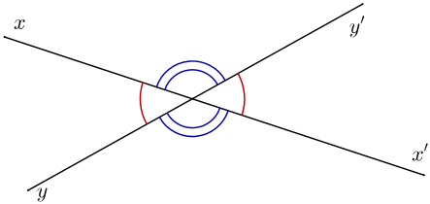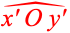
∗ Remarque : les angles et sont également opposés par le sommet.
II. Avec deux droites et une sécante
1. Vocabulaire  ∗ et sont deux droites coupées par une  sécante . | 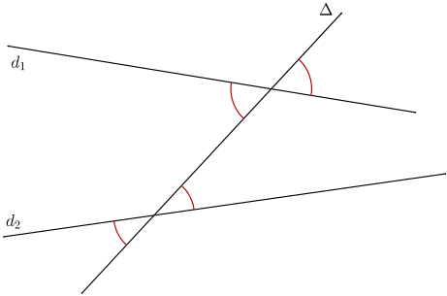
a. Angles alternes-internes  Les angles et sont :  • de part et d’autre de ,  • « entre » et . | On dit que les deux angles et sont  alternes-internes.
b. Angles correspondants  Les angles et sont :  • du même côté de ,  • l’un « entre » et , l’autre « à l’extérieur ». | On dit que les deux angles et sont  correspondants.
2. Propriétés  ∗ et sont deux droites coupées par une  sécante .  ∗ Si //, alors :  • les angles alternes-internes sont égaux,  • les angles correspondants sont égaux. | 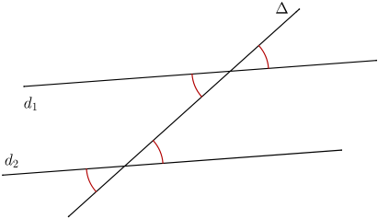
∗ Propriéte réciproque :
• Si les angles alternes-internes sont égaux, alors //.
• Si les angles correspondants sont égaux, alors //.

